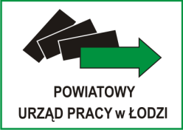

Powiatowy Urząd Pracy w Łodzi
93 - 121 Łódź, ul. Milionowa 91
Wydział Administracyjny
www.lodz.praca.gov.pl, e-mail: lol2@praca.gov.pl,
Infolinia urzędów pracy: 19 524

Łódź, dnia 31.08.2021r.

INFORMACJA Z OTWARCIA OFERT

Zamawiający Miasto Łódź - Powiatowy Urząd Pracy w Łodzi, 93-121 Łódź,
ul. Milionowa 91, na podstawie art. 222 ust. 5 ustawy z dnia 11września 2019r. –Prawo zamówień publicznych (tj. Dz. U. z 2021 r. poz. 1129) przekazuje informację
z otwarcia ofert w postępowaniu o udzielenie zamówienia publicznego
pn. „Modernizacja, uszczelnianie oraz uzyskanie powierzchni refleksyjnej na całej powierzchni dachu”.
Do upływu terminu składania ofert do Zamawiającego wpłynęły następujące oferty:
Numer oferty | Nazwa (firma) i adres Wykonawcy | Cena oferty brutto (PLN)
 | Proof- Tech Sp. z o.o. Sp. k.  ul. Tarnogórska 9  42-677 Szałsza | 336 014,93 zł.
 | WKJ Usługi Specjalistyczne Karolina Jankowska  ul. Kochanowskiego 6  62-800 Kalisz | 394 830,00 zł.

